ЖЕНСКИЕ ИСТОРИИ В ТВОРЧЕСТВЕ ТАТЬЯНЫ АЛЮШИНОЙ
Татьяна Алюшина — мастер современной прозы, романист. Окончила приборостроительный институт, инженер по специальности. После получения диплома пробовала себя в совершенно разных профессиях. В один из самых переломных моментов в своей жизни решила попробовать писать, С тех пор читатели знают Татьяну как автора любовных романов, которые распродаются практически в первый месяц после своего выхода. Каждая ее книга моментально становится бестселлером. Именно поэтому Татьяну Алюшину называют звездой сентиментальной прозы. Все благодаря тому, что ее романы — это удивительные, проникновенные и нежные истории о любви, о преградах, возникающих на пути влюбленных, о нежных и возвышенных чувствах. Книги Татьяны Алюшиной искренни и позитивны, способны вселить надежду в разбитое сердце, подарить веру в любовь, подбодрить в трудную минуту и вновь научить мечтать. Большой популярностью пользуются ее книги и в Кагальницкой библиотеке .За последние несколько лет фонд значительно пополнился произведениями автора. Для любительниц творчества Татьяны Алюшиной небольшая подборка книг, которыми располагает наша библиотека.

Белоснежный роман

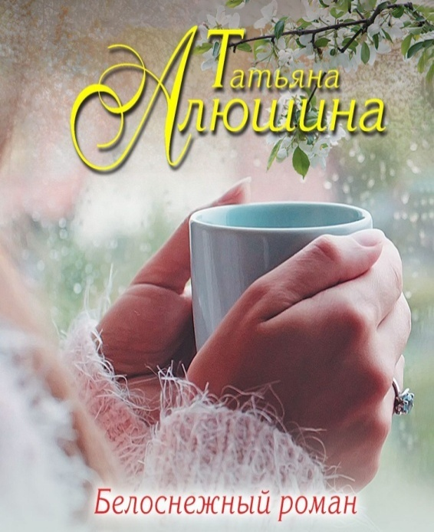
В тесном уютном мирке якутской гостиницы во время разыгравшегося бурана вспыхивает любовь между Настей и Максимом Вольским. Она – женственная, интеллигентная, из хорошей московской семьи с традициями, он – герой-вертолетчик, закаленный жизнью мужчина с внешностью бандита 90-х. Расследуя загадочное исчезновение одного из постояльцев, они многое узнают друг о друге и пытаются понять, что будет с их отношениями, когда закончится буран.

Девушка из нежной стали
В жизни Вики случилось самое страшное, что с чем может столкнуться мать.
Ее сына хотят незаконно использовать в роли донора органов.
Ей приходится срочно убегать, прихватив с собой ребенка. Преследователи постоянно выходят на ее след, и, чтобы спастись, Виктория решает найти отца Степы, человека, который, как она полагает, ее предал.

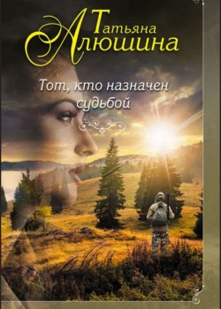
Тот, кто назначен судьбой

Стеша имела странный дар – видя людей, девушка могла точно узнать, кому из них суждено создать пару.
Но у нее самой личная жизнь не складывалась.
И только посмотрев в лицо смерти, Степанида наконец нашла своего идеального мужчину.
Вот только он абсолютно не желает никаких серьезных отношений.

Неправильная невеста
Алексей очень любил риск.
Работа оператора лишь видится мирной, однако никто не обращает внимание на то, как часто приходится ползти с камерой в местах военных действий или находится над пропастью в попытках сделать удачный кадр.
Он всегда полагался лишь на себя, но встреча с таинственной девушкой Алисой, которая была воспитана в традициях индийской культуры, полностью поменяла его жизнь.
Он – решительный и прямолинейный – типичный Запад. Она – загадочная, эмоциональная – Восток. Запад есть Запад, Восток есть Восток. Разве они смогут быть вместе?..

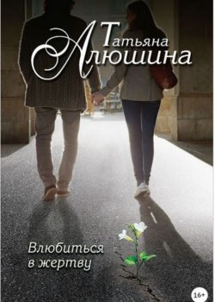

Влюбиться в жертву

Следователь Артем Беркутов прибыл в дом Тины, чтобы предъявить ей обвинения в покушении на убийство, но неожиданно… он влюбляется.
Собирая доказательства, он уверен, что девушка не причастна.
Но кто мстит ей или пытается подставить, что готов пойти на преступление?.. Это дело как-то незаметно становится для Артема очень близким и важным…

Моя нечаянная радость
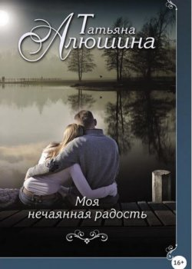
В 20 лет Майя обрела любовь. Все шло прекрасно – свидания, предложение руки и сердца, приятные заботы перед свадьбой…
Было куплено красивое платье, но чем ближе к главному дню, тем больше нервничала главная героиня, которая уже не могла понять, что, собственно, она нашла в женихе.

Майе пришлось бежать. А через 5 лет история повторилась,
и спустя годы – вновь то же.
Пытаясь понять, что же с ней не так и откуда появился
синдром сбежавшей невесты, девушка решила отправиться в паломничество в Пустонь. Там и ждала ее неожиданная радость…

Счастье любит тишину
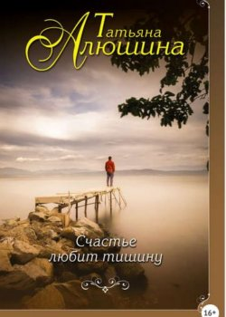
Варя гордилась супругом и была готова бесконечно повторять, что ее Юрочка самый умный, верный и удивительный человек.
Но однажды он познакомился с другой женщиной и решил уйти, сообщив жене, что просто не может контролировать вспыхнувшую любовь к сопернице.
И тогда Варвара оказалась брошенной, не представляя, что ей делать дальше…

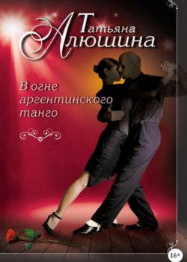
В огне аргентинского танго

У Лизы и Глеба была масса препятствий: ее возраст, его родные…
Но аргентинское танго навсегда зажгло их, сделав вдруг реальным самое невероятное.
Всем, кто смотрит на пару, понятно: Лиза и Глеб друг другу подходят как никто другой.
Только сумеют ли они сохранить отношения вне танцпола?..

Актриса на главную роль

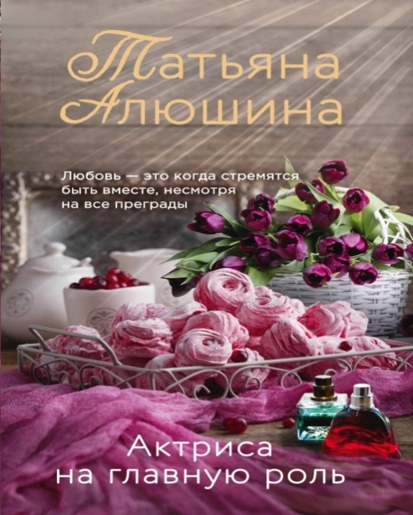
Театральная жизнь после карантина насыщена событиями. Молодой талантливый режиссер Глафира Пересветова готовится к премьере, и постановка обещает быть резонансной. Вокруг пьесы кипят нешуточные страсти, происходит убийство, Глафира с головой погружается в расследование. А между тем у нее самой начинаются отношения, и похоже, что это любовь. Но как им быть вместе - она режиссер, а он военный летчик, их жизнь в постоянных разъездах с полным погружением в профессию. Перерастет ли их роман в нечто более серьезное?

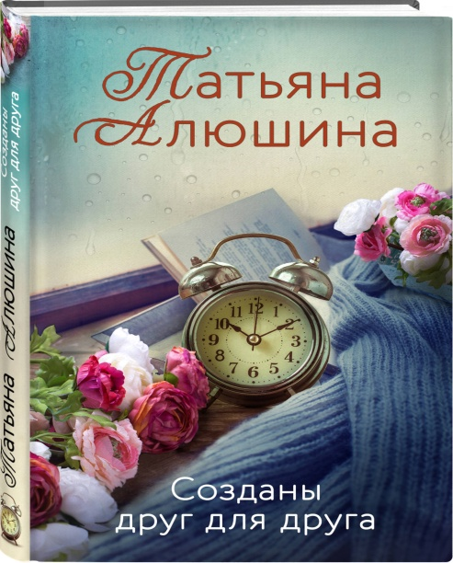

Созданы друг для друга

Сотрясение мозга, ушибы и переломы - прекрасное начало для истории любви. Несчастный случай принес долгожданное счастье двум совершенно разным людям. Оба очень занятые, деловые люди. У него бизнес, который он построил в лихие 90-е, у нее - кризисный центр для женщин, пострадавших от домашнего насилия. Она и сама не раз рисковала жизнью ради своих подопечных. Но увидев друг друга, они поняли, что такие встречи случаются раз в жизни и упускать свой шанс просто глупо. "Созданы друг для друга" - 35-й, юбилейный, роман Татьяны Алюшиной, где встретились герои из нескольких предыдущих книг. Это история любви, преодолевающей невероятные препятствия, где герои -- зрелые личности с багажом прошлого и интересной судьбой. Татьяна Алюшина снова и снова доказывает: женское счастье возможно всегда, оно приходит неожиданно, и надо довериться судьбе и, ожидая свою половинку, жить полной насыщенной жизнью, реализуясь сама и помогая другим.

